Комплект оценочных материалов по дисциплине
«Эстетика архитектуры и дизайна»

Задания закрытого типа

Задания закрытого типа на выбор правильного ответа

Выберите один правильный ответ

1. Архитектурное творчество студента-архитектора по созданию отдельных видов композиции…
А) имеет существенные недостатки и ошибки, поскольку он только начинает учится
Б) является неполноценным, так как задача учебная и к ней не следует относиться серьезно
В) научить творчеству нельзя, выразительные формы результат вдохновения
Г) в архитектуре нет места творчеству, она просто функциональна и поэтому воспринимается как привлекательная
Правильный ответ: А
Компетенции (индикаторы): УК-1, УК-3, ПК-2, ПК-5

2. При изучении свойств объемно пространственной композиции необходимо использовать?
А) все возможные источники информации, в том числе и те, которые содержат неудачные примеры архитектурных решений
Б) изучать шедевры
В) заниматься исключительно личным творчеством и развитием личных способностей
Г) изучать учебный материал, лекции, учебники, учебные примеры
Правильный ответ: А
Компетенции (индикаторы): УК-1, УК-3, ПК-2, ПК-5

3. Градостроительные образования не имеют архитектурной формы?
А) конечно, она есть только у объемных и плоскостных архитектурных объектов
Б) если есть пространственный средовой объект человеческого окружения, то у него есть архитектурная форм
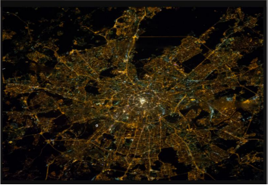
Правильный ответ: Б
Компетенции (индикаторы): УК-1, УК-3, ПК-2, ПК-5

4. У объектов стихийного народного строительства нет архитектурной формы?
А) конечно, поскольку профессиональный архитектор не работал
Б) архитектурная форма есть, только если есть архитектурный проект
В) архитектурная форма есть в любом случае
Правильный ответ: В
Компетенции (индикаторы): УК-1, УК-3, ПК-2, ПК-5

5. На изображении представлены примеры использования:
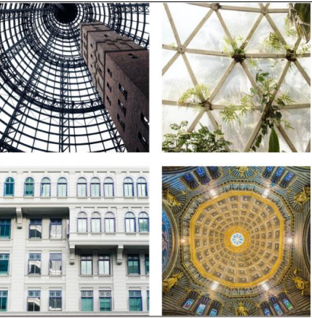
А) цвета и фактуры
Б) ритмических рядов
В) платического решения фасада архитектурного объекта
Г) практики использования различных композиционных приемов и закономерностей
Правильный ответ: Г
Компетенции (индикаторы): УК-1, УК-3, ПК-2, ПК-5

5. Какие виды симметрии отсутствуют в данном архитектурном объекте?
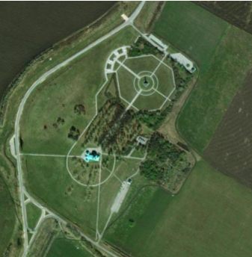
А) винтовая
Б) симметрия плотных упаковок
В) зеркальная
Г) симметрия переноса
Правильный ответ: Б
Компетенции (индикаторы): УК-1, УК-3, ПК-2, ПК-5

6. Для какого архитектурного стиля использование симметричных композиций архитектурных объектов свойственно в наименьшей степени?
А) античная архитектура
Б) архитектура классицизма
В) модерн
Правильный ответ: В
Компетенции (индикаторы): УК-1, УК-3, ПК-2, ПК-5

7. Укажите присутствие какого вида композиции неочевидно в приведенном примере и требует доказательств своего существования:
А) композиция на плоскости
Б) фронтальная композиция
В) объемная композиция
Г) глубинно-пространственная композиция
Правильный ответ: А
Компетенции (индикаторы): УК-1, УК-3, ПК-2, ПК-5

8. Эстетика архитектуры относится к области …
А) философского знания
Б) является частью мировоззрения и отражает мировоззренческую позицию
В) художественной культуры и практической художественной деятельности
Г) искусствоведения и ничем от него не отличается
Д) идеологии
Правильный ответ: А
Компетенции (индикаторы): УК-1, УК-3, ПК-2, ПК-5

Выберите все правильные варианты ответов

7. Гармоничная объемно-пространственная композиция в архитектурной практике является следствием:
А) врожденных способностей
Б) вдохновения
В) результатом применения способов создания композиции
Г) непрерывным процессом тренировки личностных творческих способностей и умений
Правильный ответ: А, В
Компетенции (индикаторы): УК-1, УК-3, ПК-2, ПК-5

8. Необходимость изучения композиционного моделирования будущим архитектором определяется:
А) требованиями к разработке архитектурных проектов на профессиональном уровне
Б) необходимостью изучать смежные виды профессиональной деятельности с целью личностного роста
В) необходимостью использования актуальной информации в архитектурном проектировании
Г) необходима для изучения отдельных видов искусства
Правильный ответ: В, Г
Компетенции (индикаторы): УК-1, УК-3, ПК-2, ПК-5

9. Художественная и эстетическая ценность объектов изобразительного искусства первобытного общества:
А) базируется на их ценности как исторического объекта
Б) заключается в том, что отражает мировоззрение отдаленной эпохи
В) спорна, поскольку мировоззрение современного человека изменилось
Г) имеет значение только как исторических артефактов
Д) существует только постольку, поскольку они способны производить впечатления на зрителя / воспринимающего
Правильный ответ: А, Б, В, Д
Компетенции (индикаторы): УК-1, УК-3, ПК-2, ПК-5

Задания закрытого типа на установление соответствия

Установите правильное соответствие.
Каждому элементу левого столбца соответствует только один элемент правого столбца.

1. Установите соответствие столбцами:
1) В процессе проектирования архитектором создаются следующие виды объемно-пространственной композиции | А) Фронтальная, объемная, глубинно-пространственная
2) Объемно-пространственные формы обладают выразительностью даже если выполнены с техническими  целями | Б) Естественно образуют ряды и представляют собой вид фронтальной композиции
Правильный ответ:
1 | 2
А | Б
Компетенции (индикаторы): УК-1, УК-3, ПК-2, ПК-5

Задания закрытого типа на установление правильной последовательности

Установите правильную последовательность.
Запишите правильную последовательность букв слева направо.

1. Установите закономерную последовательность чувственных процессов действительности для человека:
А) отношения
Б) освоения
В) восприятия
Правильный ответ: В, А, Б
Компетенция (индикаторы): УК-1, УК-3, ПК-2, ПК-5

2. Установите последовательность иерархическая структуры эстетического сознания личности, а также процесса эволюции элементов сознания от психофизиологического уровня к социальному:
А) вкус
Б) способность к восприятию, одаренность
В) эстетика (теория)
Г) оценка, суждение
Д) чувство
Е) идеал
Правильный ответ: Б, Д, А, Г, Е, В
Компетенция (индикаторы): УК-1, УК-3, ПК-2, ПК-5

Задания открытого типа

Задания открытого типа на дополнение

Напишите пропущенное слово

1. Решение дизайна современной городской среды представляет собой результат командной работы больших коллективов архитекторов, которые руководствуются основным принципом пропорционирования архитектурных форм – создание _________ архитектурного окружения.
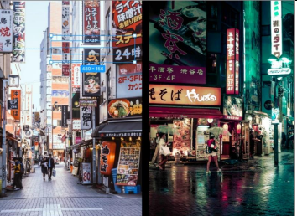
Правильный ответ: сомасштабно
Компетенции (индикаторы): УК-1, УК-3, ПК-2, ПК-5

2. Фасад современного жилого дома имеет окна, расположение которых на фасаде образует __________ ряд.
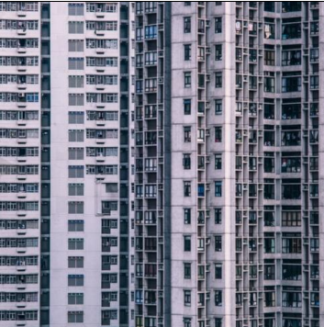
Правильный ответ: простой
Компетенции (индикаторы): УК-1, УК-3, ПК-2, ПК-5

3. Устойчивая объемно-пространственная композиция православного храма в русской архитектуре определяется идеей того, что этот храм _____ небесного храма.
Правильный ответ: образ
Компетенции (индикаторы): УК-1, УК-3, ПК-2, ПК-5

4. Эстетические формы Дмитриевского собора (барельефы) отражают принцип ______________ существовавший в Древней Руси.
Правильный ответ: двуеверия
Компетенции (индикаторы): УК-1, УК-3, ПК-2, ПК-5

Задания открытого типа с кратким свободным ответом

Напишите пропущенное слово (словосочетание)

1. А.Ф. Лосев рассматривает следующие варианты эволюции внешней выразительной формы художественного объекта _________________.
Правильный ответ: знак / символ / аллегория
Компетенции (индикаторы): УК-1, УК-3, ПК-2, ПК-5

2. В современном городском дизайне могут встречаться произведения художников-________которые используют __________колористическую гамму в своих работах.
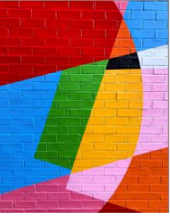
Правильный ответ: абстракционистов/ контрастную
Компетенции (индикаторы): УК-1, УК-3, ПК-2, ПК-5

3. Художественное творчество в окружающем пространстве, принципиально преобразующее это пространство в эстетическое окружение обозначается термином ___________.
Правильный ответ: энвайронмент
Компетенции (индикаторы): УК-1, УК-3, ПК-2, ПК-5

4. _______ используемая при создании современных произведений искусства позволяет преодолевать ограничения в сложившихся видах искусства и создавать принципиально новые виды художественной деятельности.
Правильный ответ: виртуальная реальность / дополненная реальность
Компетенции (индикаторы): УК-1, УК-3, ПК-2, ПК-5

Задания открытого типа с развернутым ответом

1. Опишите впечатление от объекта архитектурного пространства несколькими словами не используя термины композиционного моделирования
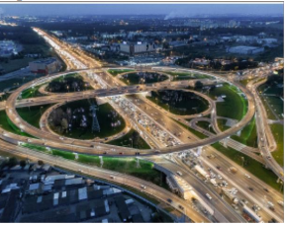
Время выполнения – 10 минут.
Ожидаемый результат: масштабная, величественная, закономерная, удобная и иные аналогичные формулировки
Критерии оценивания: содержательное соответствие ожидаемому результату.
Компетенции (индикаторы): УК-1, УК-3, ПК-2, ПК-5

2. Может ли технологический промышленный объект восприниматься как архитектурный? Обоснуйте свой ответ
Время выполнения – 10 минут.
Ожидаемый результат
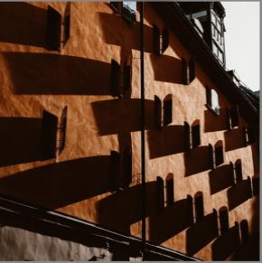
Ответ: может, так как его форма выразительна
Критерии оценивания: содержательное соответствие ожидаемому результату.
Компетенции (индикаторы): УК-1, УК-3, ПК-2, ПК-5

3. В реальной архитектурной практике отсутствуют отдельные виды композиции, они являются необходимой условностью и искусственно вводятся архитектором. Правильно ли это утверждение? Обоснуйте свой ответ.
Время выполнения – 10 минут.
Ожидаемый результат: правильно, поскольку один и тот же объект может одновременно содержать различные виды композиции в своих формах
Критерии оценивания: содержательное соответствие ожидаемому результату.
Компетенции (индикаторы): УК-1, УК-3, ПК-2, ПК-5

